Nom : Prénom : Groupe : 2nd
TP 28 – Danger des combustions

Il existe 3 catégories de combustion :

- Les feux de solide (bois, charbon, tissu…)
- Les feux de liquide (alcool, essence, pétrole…)
- Les feux de gaz (méthane, propane, butane…)
- Les feux spéciaux (feux d’artifices, produits chimiques…)

Pour se réaliser, une combustion à besoin de 3 éléments, cela s’appelle le triangle du feu :

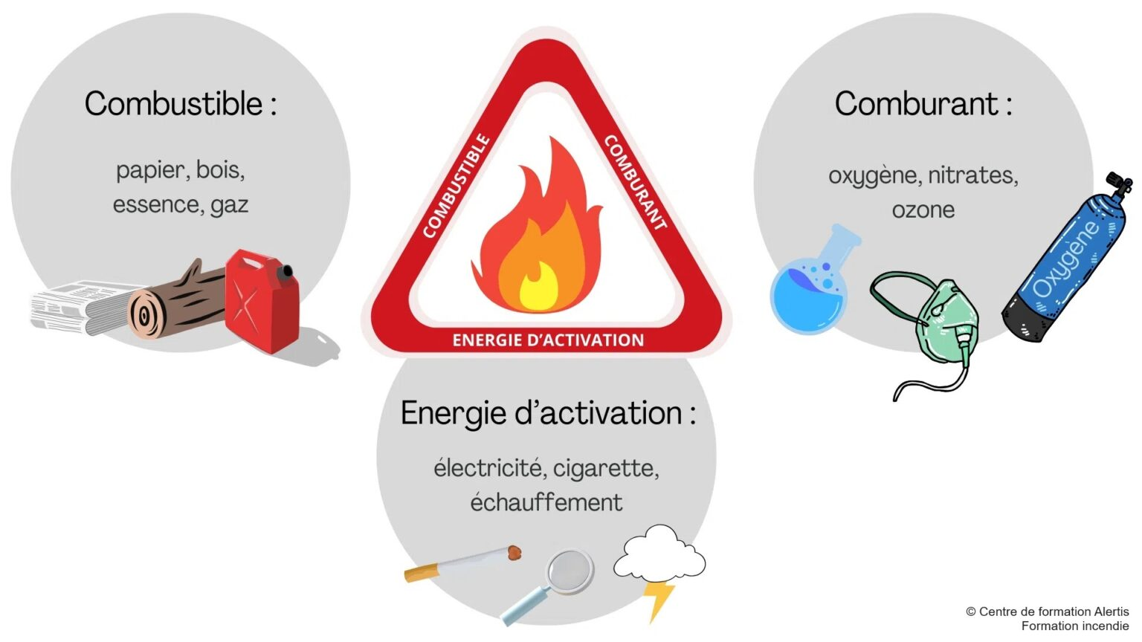

Il suffit de supprimer un élément pour que la combustion s’arrête.

1) Feu de solide

Allumer une bougie et compter jusque 10.

Poser un pot à l’envers sur la bougie et compter jusque 10.

Conclure

2) Test des produits de la combustion

Obturer rapidement le pot afin de ne pas mélanger ce qu’il contient avec l’air ambiant.

Réaliser les tests afin de vérifier si il contient encore du dioxygène et si il contient du dioxyde de carbone.

Conclure

3) Feu de liquide

Comment éteindre un feu de liquide ?

Mettre en œuvre votre proposition sur la table du professeur

Conclure

4) Feu de gaz

Comment éteindre un feu de gaz?

Mettre en œuvre votre proposition sur la table du professeur

Conclure

5) Feu spécial

Observer le feu spécial réalisé par le professeur

Conclure

Matériel :

Élèves | Professeur
Petit pot  bougie  boite d’allumette vide | Boite d’allumette pleine  gel hydroalcoolique liquide ou alcool à brûler  bécher 50 mL  poêle à frire  torchon  réchaud à gaz  permanganate de potassium en poudre  glycérine  pipette  spatule

